ΤΑ ΑΝΑΛΥΤΙΚΑ ΣΤΟΙΧΕΙΑ ΣΕ ΠΙΝΑΚΕΣ

Σχολή (Έδρα) | Υφιστάμενα Τμήματα | Νέα Τμήματα
Βόλος
Ανθρωπιστικών Επιστημών | 4  - Ιστορίας, αρχαιολογίας και Κοινωνικής Ανθωπολογίας  - Παιδαγωγικό Δημοτικής Εκπ/σης  - Παιδαγωγικό Προσχολικής Εκπ/σης  - Παιδαγωγικό Ειδικής Αγωγής | 2  - Γλωσσών και Διαπολιτισμικών Σπουδών  - Πολιτισμού και Δημιουργικών Βιομηχανιών
Πολυτεχνική | 5  - Αρχιτεκτόνων  - Πολιτικών Μηχ/κών  - Μηχανολόγων Μηχ/κών  - Ηλεκτρολόγων Μηχ/κών & Μηχ/κών Η/Υ  - Μηχ/κών Χωροταξίας Πολεοδομίας και Περιφερειακής Ανάπτυξης | 0
Οικονομικών & Διοικητικών Επιστημών | 1  - Οικονομικών Επιστημών | 0
Γεωπονικών Επιστημών | 2  - Γεωπονίας, Φυτικής Παραγωγής και Αγροτικού Περιβάλλοντος  - Γεωπονίας, Ιχθυολογίας και Υδάτινου Περιβάλλοντος | 1  - Αγροτεχνολογίας ή Γεωπονίας Ζωικής Παραγωγής (πρώην Γεωπόνων ΤΕ)
Λάρισα
Επιστημών Υγείας | 3  - Ιατρικής  - Βιοχημείας & Βιοτεχνολογίας  - Νοσηλευτικής | 2  - Νοσηλευτικής (πρώην Νοσηλευτικής ΤΕ)  - Δημόσιας Υγείας
Τεχνολογίας | 0 | 3  - Περιβάλλοντος (πρώην Μηχανικών ΤΕ)  - Ενεργειακών Τεχνολογιών (πρώην Μηχανικών ΤΕ)  - Ψηφιακών Τεχνολογιών & Πολυμέσων (πρώην Πληροφορικής ΤΕ)
Οικονομικών & Διοικητικών Επιστημών | 0 | 2  - Λογιστικής & Χρηματοοικονομικής (πρώην Λογιστικής ΤΕ)  - Διοίκησης Επιχειρήσεων (πρώην Διοίκησης Επιχειρήσεων ΤΕ)
Καρδίτσα
Επιστημών Υγείας (Λάρισα) | 1  - Κτηνιατρικής | 0
Φυσικής Αγωγής, Φυσικοθεραπείας και Διαιτολογίας (Τρίκαλα) | 0 | 1  - Διατροφής & Διαιτολογίας (πρώην ΤΕ)
Τεχνολογίας (Λάρισα) | 0 | 2  - Επιστήμης Τροφίμων (πρώην Τεχνολογίας Τροφίμων ΤΕ)  - Διαχ/σης δασικών πόρων και Τεχνολογίας Ξύλου (πρώην ΤΕ)
Λαμία
Φυσικής Αγωγής, Φυσικοθεραπείας και Διαιτολογίας (Τρίκαλα) | 1  - Φυσικοθεραπείας | 0
Θετικών Επιστημών | 2  - Πληροφορικής με Βιοϊατρικές Εφαρμογές  - Πληροφορικής | 2  - Φυσικής  - Επιστήμης Υλικών
Τρίκαλα
Φυσικής Αγωγής, Φυσικοθεραπείας και Διαιτολογίας (Τρίκαλα) | 1  - Φυσικής αγωγής και αθλητισμού | 0
Πίνακας 1: Ανάλυση σχολών και τμημάτων ανά πόλη

Πόλη | Σχολές | Υφιστάμενα Τμήματα | Νέα Τμήματα | Σύνολο (Τμήματα)
Βόλος | 3 | 11 | 4 | 15 (43%)
Λάρισα | 3 | 3 | 7 | 10 (29%)
Καρδίτσα | 0 | 1 | 3 | 4 (11%)
Λαμία | 1 | 3 | 2 | 5 (14%)
Τρίκαλα | 1 | 1 | 0 | 1 (3%)
Πίνακας 2: Κατανομή σχολών και τμημάτων ανά πόλη
Πόλη | Θεματικά Πεδία Σπουδών
Βόλος | Παιδαγωγικά, Ιστορία, Πολιτισμός  Πολυτεχνικές Σπουδές  Οικονομία  Γεωπονία, Ιχθυολογία
Λάρισα | Ιατρική, Νοσηλευτική, Βιοτεχνολογία  Τεχνολογίας (ενέργειας, περιβάλλοντος, πληροφορικής)  Διοίκηση και Οικονομία (λογιστική και διοίκηση επιχειρήσεων)  Αγροτεχνολογία ή Γεωπονία-Ζωική παραγωγή
Καρδίτσα | Κτηνιατρική  Τεχνολογία Τροφίμων  Διαιτολογία, Διατροφολογία  Τεχνολογίας Ξύλου
Λαμία | Θετικών επιστημών (φυσική, πληροφορική, επιστήμη υλικών)  Φυσικοθεραπεία
Τρίκαλα | Φυσικής αγωγής και αθλητισμού
Πίνακας 3: Κατανομή επιστημονικών πεδίων ανά πόλη
Πόλη | Ινστιτούτο
Βόλος | -
Λάρισα | Αγροτικής Ανάπτυξης
Καρδίτσα | Οικοτουριστικής Ανάπτυξης
Λαμία | Κέντρο Αποκατάστασης
Τρίκαλα | -
Πίνακας 4: κατανομή ερευνητικών ινστιτούτων ανά πόλη
Πόλη | Πληθυσμός | Σύνολο (Τμήματα)
Βόλος | 125.248 (30%) | 15 (43%)
Λάρισα | 144.651 (34%) | 10 (29%)
Καρδίτσα | 38.554 (9%) | 4 (11%)
Λαμία | 52.006 (12%) | 5 (14%)
Τρίκαλα | 61.653 (15%) | 1 (3%)
Πίνακας 5: σύγκριση πληθυσμού και τμημάτων ανά πόλη αναφοράς

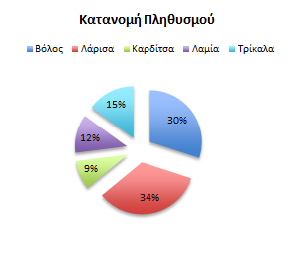 | 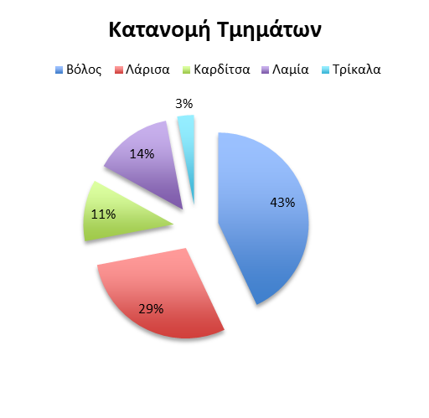

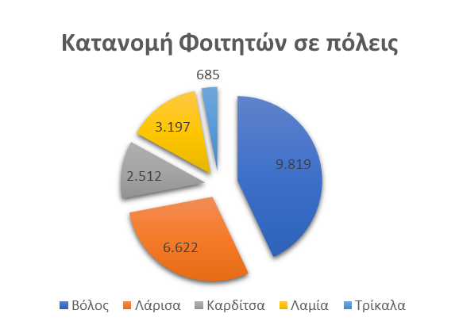 | 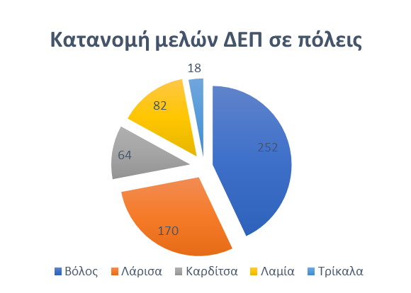
Σχ.-2: εκτιμώμενη κατανομή φοιτητών και μελών ΔΕΠ ανά πόλη αναφοράς σύμφωνα με στοιχεία του 2016 (δεν συμπεριλαμβάνονται «αιώνιοι» και μεταπτυχιακοί φοιτητές)

Πόλη | Πληθυσμός | Σύνολο (Τμήματα)
Βόλος | 125.248 (30%) | 14 (37%)
Λάρισα | 144.651 (34%) | 10 (26%)
Καρδίτσα | 38.554 (9%) | 3 (8%)
Λαμία | 52.006 (12%) | 5 (13%)
Τρίκαλα | 61.653 (15%) | 6 (16%)
Πίνακας 6: Σύγκριση πληθυσμού και τμημάτων ανά πόλη αναφοράς

Σχολή (Έδρα) | Υφιστάμενα Τμήματα | Νέα Τμήματα
Βόλος
Ανθρωπιστικών Επιστημών (Βόλος) | 4  Ιστορίας, αρχαιολογίας και Κοινωνικής Ανθωπολογίας  Παιδαγωγικό Δημοτικής Εκπ/σης  Παιδαγωγικό Προσχολικής Εκπ/σης  Παιδαγωγικό Ειδικής Αγωγής | 1  Γλωσσών και Διαπολιτισμικών Σπουδών
Πολυτεχνική (Βόλος) | 5  Αρχιτεκτόνων  Πολιτικών Μηχ/κών  Μηχανολόγων Μηχ/κών  Ηλεκτρολόγων Μηχ/κών & Μηχ/κών Η/Υ  Μηχ/κών Χωροταξίας Πολεοδομίας και Περιφερειακής Ανάπτυξης | 0
Οικονομικών & Διοικητικών Επιστημών | 1  Οικονομικών Επιστημών | 0
Γεωπονικών Επιστημών | 2  Γεωπονίας, Φυτικής Παραγωγής και Αγροτικού Περιβάλλοντος  Γεωπονίας, Ιχθυολογίας και Υδάτινου Περιβάλλοντος | 1  Αγροτεχνολογίας (πρώην Γεωπόνων ΤΕ)
Λάρισα
Επιστημών Υγείας (Λάρισα) | 3  Ιατρικής  Βιοχημείας & Βιοτεχνολογίας  Νοσηλευτικής | 2  Νοσηλευτικής (πρώην Νοσηλευτικής ΤΕΙ Θεσσαλίας)  Δημόσιας Υγείας
Τεχνολογίας (Λάρισα) | 0 | 3  Περιβάλλοντος (πρώην Μηχανικών ΤΕ)  Ενεργειακών Τεχνολογιών (πρώην Μηχανικών ΤΕ)  Ψηφιακών Τεχνολογιών & Πολυμέσων (πρώην Πληροφορικής ΤΕ)
Οικονομικών & Διοικητικών Επιστημών (Λάρισα) | 0 | 2  Λογιστικής & Χρηματοοικονομικής (πρώην Λογιστικής ΤΕ)  Διοίκησης Επιχειρήσεων (πρώην Διοίκησης Επιχειρήσεων ΤΕ)
Καρδίτσα
Επιστημών Υγείας (Λάρισα) | 1  Κτηνιατρικής | 0
Τεχνολογίας (Λάρισα) | 0 | 2  - Επιστήμης Τροφίμων (πρώην Τεχνολογίας Τροφίμων ΤΕ)  - Διαχ/σης δασικών πόρων και Τεχνολογίας Ξύλου (πρώην Σχεδιασμού & Τεχνολογίας Ξύλου & Επίπλου & Δασοπονίας ΤΕ)
Λαμία
Φυσικής Αγωγής, Φυσικοθεραπείας και Διαιτολογίας (Τρίκαλα) | 1  Φυσικοθεραπείας | 0
Θετικών Επιστημών (Λαμία) | 2  Πληροφορικής με Βιοϊατρικές Εφαρμογές  Πληροφορικής | 2  Φυσικής  Επιστήμης Υλικών
Τρίκαλα
Διεθνής, Φυσικής Αγωγής και Επιστήμης του Καταναλωτή (Τρίκαλα) | 1  Φυσικής αγωγής και αθλητισμού | 3  Διαιτολογίας και Επιστήμης Καταναλωτή (πρώην ΤΕ Διαιοτολογίας)  Εμβιομηχανικής
Ανθρωπιστικών Επιστημών (Βόλος) | 0 | 2  Πολιτισμού και Δημιουργικών Βιομηχανιών  Διεθνών και Ευρωπαϊκών Σπουδών
Πολυτεχνική (Βόλος) | 0 | 1  Βιοοικονομίας και Περιβάλλοντος
Πίνακας 7: Νέα προτεινόμενη δομή του Πανεπιστημίου Θεσσαλίας, σύμφωνα με τα προτεινόμενα Τμήματα στα Τρίκαλα

Σύμφωνα με τα στοιχεία της απογραφής 2011
https://www.esos.gr/arthra/42785/analogia-foititon-kai-didaskonton-sta-panepistimia-kai-tei-kai-antistoiha-i-katanomi

